 | Күні
Сабақтың атауы 8 -сынып | Ішкі энергия.Ішкі энергияны өзгертудің тәсілдері.
Жалпы мақсаты | Ішкі энергия. Дененің ішкі энергиясын өзгерту тәсілдері жайлы мағлұмат беру  1.Оқушылар ішкі энергияны өзгерту тәсілдерін және жылу берілу механизмін түсінеді.Заттың молекулалық негізінде олардың физикалық мәнін ашып көрсетеді ..  2.Дененің ішкі энергиясын өзгерту тәсілдері жайлы күнделікті өмірде қолдана білуге үйрету  3.Топта өз-өзін және топты бағалайды.
Оқушылар үшін оқу нәтижелері | Ішкі энергия. Дененің ішкі энергиясын өзгерту тәсілдері жайлы мағлұмат алады  1.Жаңа тақырып жөнінде түсінік қалыптасады.  2.Берілген тақырыптың мағынасы мен мазмұнын түсіне отырып, тереңірек ойлауға талаптанады.  3.Оқушы өз ойын еркін түрде жеткізе және талдай отырып, өз идеяларын айта алады.  4.Бір – бірін бағалауды үйренеді
Сабақта туындаған негізгі идеялар | Берілетін ұғымдар:  - Ішкі энергия;  - Ішкі энергияның темпертураға байланыстылығы;  - Дененің ішкі энергиясының химиялық реакцияларға байланыстылығы;  - Дененің ішкі энергиясын өзгерту тәсілдері: жұмыс жасау, жылу алмасу.  Ішкі энергия деп денені құрайтын барлық бөлшектердің кинетикалық энергиясы мен осы бөлшектердің өзара әрекеттесуінің потенциалық энергиясының қосындысын айтамыз. Дененің температурасы жоғары болған сайын оның ішкі энергиясы артады.  Химиялық реакция деп нәтижесінде бір заттың құрамы мен құрылысы жағынан өзгеше болатын басқа затқа түрленуін айтады. Химиялық реакциялар өзара әрекеттесуші денелердің ішкі энергиясының өзгерісін тудырады.  Дене молекулаларының қозғалыс жылдамдығы өзгергенде, демек дененің тепмпературасы өзгергенде оның ішкі энергиясы өзгереді.
Дерек көздер және жабдықтар | Оқулықтағы тақырыпқа сай берілген материалдар.Спирт шамы,темір сым,сіріңке,қант кесегі
Сабақ бойынша мұғалімнің жазбалары:  1-тапсырма  3 - минут | Мұғалім немен айналысады |  | Оқушылар немен айналысады
Сабақ бойынша мұғалімнің жазбалары:  1-тапсырма  3 - минут | Ұйымдастыру сәті.  1.Оқушыларды түгендеу,шаттық шеңбер құру, психологиялық ахуал туғызу.  2. Топқа бөлу – термометрлердің өлшем бірліктеріне байланысты  1- топ: Фаренгейт  2-топ: Цельсий  3-топ: Кельвин |  | Шаттық шеңберін жасайды,  Оқушылар 3 топқа бөлінді
Қызығушылығын ояту | Сұрақтар береді  1.Температура дегеніміз не?  2.Кельвин шкаласынан Цельсий шкаласына айналдыратын формуланы жаз.  3. Күн бетінің температурасы 6000 К-ге дейін қызады. Осы температураны Цельсий шкаласына айналдыр?  4. Жылу алмасы дегеніміз не?  5.Суретті қысқаша түсіндір?  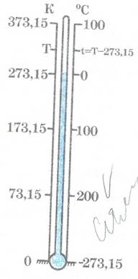 |  | Ойланып,жауап береді  Біз салқын және жылы немесе ыстық денелерді анықтай аламыз, өйткені дене әр түрлі қызу қасиетіне ие бола алады. Бүл қасиетті температура деп атайды.  Т = t + 237  - 5763  Жылу алмасу- екі дене жанасқанда, жылу берілу жолы-  мен энергияның қаттырақ қыздырыл-ған денеден азырақ қыздырылған денеге өтуі.  Сурет бойынша жауап береді
Негізгі кезең  Мағананы тану  - инут | Бізді қоршаған ортадағы жылулық құбылыстар - температураның өзгеруіне байланысты құбылыстар. Салқын және жылы денелер. Температура - дененің жылулық күйін сипаттайтын физикалық шама. Температура дене бөлшектерінің орташа кинетикалық энергиясының өлшеуіші. Температура скаляр шама. Жылу алмасу - екі дене жанасқанда, жылу берілу жолымен энергияның қатты қыздырылған денеден азырақ қыздырылған денеге өту процесі.  Жылулық тепе теңдік.  Жылу алмасу денелер арасында жылулық тепе - теңдік орнағанға дейін жүреді.  Дененің температурасын өлшеуге арналған құрал - термометр. Оның жұмыс істеуі денелердің жылулық ұлғаюына негізделген.  Термометр - температурасы өлшенетін денемен жылулық байланыста болатын дене.  Термометрлердің түрлері. I. Сұйық термометрлер.  а) сынапты, өлшеу шегі - 38°С - тан 260 °С - ка дейін;  б) спиртті термометр, өлшеу шегі  в) термопара (- 269 °С - тан 2300 °С - қа дейін)  г) термисторлар кедергісі температураның өзгеруіне негізделген құралдар.  2. Газды термометрлер.  Цельций шкаласы - негізгі екі нүктесі ретінде мұздың еру (0°С) және судың қайнау (100°С) температуралары алынған шкала.  Абсолют нөл температура - табиғаттағы ең төменгі шекті температура ол - 273, 15 0°С - қа тең.  Кельвин шкаласы - халықаралық бірліктер жүйесі бойынша қабылданған температураның абсолюттік термодинамикалық шкаласы. Бұл шкала бойынша есептеу - 273 0С - қа тең абсолют нөлден басталады.  1 Кельвин - Цельций шкаласы бойынша температура бірлігіне, яғни 1 градусқа тең:  1 К =1 °С.  Цельций шкаласы бойынша температура 1°(С) мен абсолюттік температураның Т(К) арасындағы байланыс:  Т = (t+273) К немесе t = (Т - 273) °С.  Ремюр, Фарангейт шкалалары.  Температураны өлшеу әдістері (тәжірибе көрсету)  Термометрді қолда ұстап тұрып, ондағы сынап (спирт) бағанасының көтерілуін бақылау. Сынап (спирт) бағанасының көтерілу себебін айқындау. Сынап (спирт) бағанасы көтерілуін қашан тоқтатады? Термометр нені өлшейді? Термометрді температурасы өлшенетін ортадан алып қарауға бола ма? Неліктен? Түтікше бойымен көтерілген кезде сынап (спирт) молекулаларының орташа кинетикалық энергиясы жөнінде не айтуға болады?  Электрондық оқулықты пайдалана отырып, «Ішкі энергия.Ішкі энергияны өзгертудің тәсілдері.Жылу берудің түрлері» тақырыбындағы тәжірибелер көрсетілді,  - жаңа сабақ бойынша тақырыптар бөліп береді  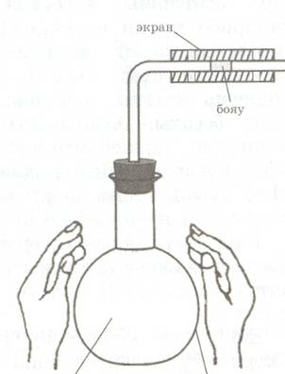  Талдайды, жаңа сабақтың тақырыбын ашады.  өз беттерінше  оқиды,талдайды,бір-біріне түсіндіреді.  Жұмыстарын формативті бағалайды – бағдаршам арқылы
Тапсырмалар | - Теориялық материалдар негізінде әр топқа тәжірибе жасау үшін қажетті жабдықтар таратылды.  - Қауіпсіздік ережелері ескертілді.  - 1-топқа:  Қаламсапты екі алақанның ортасына қойып уқалаңдар,беттеріне тигізіңдер.Не байқадыңдар?-деген тапсырма берілді.  - 2-топқа:  Қантты үгіту.Қантты үгіту үшін не істедіңдер?-деген тапсырма берілді.  - 3-топқа:  Шаммен темір сымды қыздырамыз.Не байқадыңдар?-деген тапсырма берілді. |  | Тәжірибелерді топта жасады.  Топта зерттеушілік әңгіме жүргізді, талқылады, бір шешімге келді. Бұл тапсырмаларды орындап,жауаптарын түсіндірді.  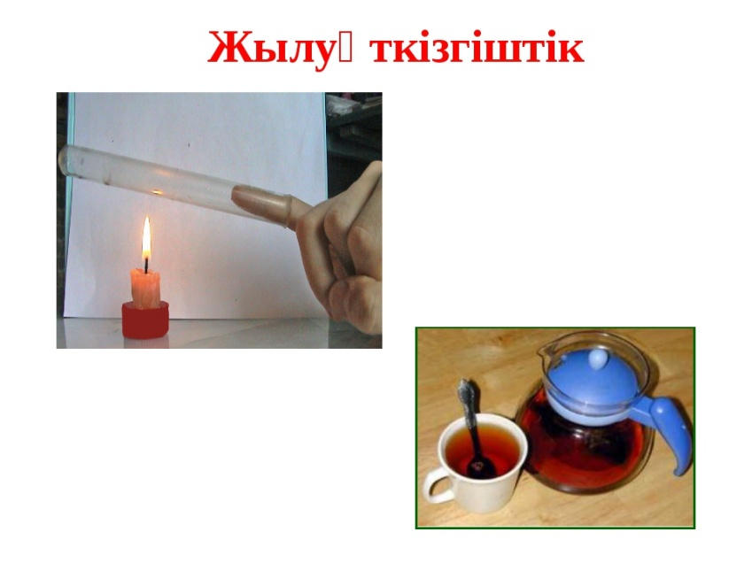  Топ мүшелері жауаптарды өзара бағалап отырады
Ой толғау | Сұрақтар беріледі 1.Қыстыгүні қай үй жылы болады, ағаштан соғылғаны ма, әлде кірпіштен  соғылғаны ма? Неге?  2.Қатты,сұйық, газ тәріздес денелердің қайсысында конвекцияның  жүруі мүмкін ?  3.Қыстыгүні қандай аяқ киімнен аяқ тез тоңады: кең аяқ киімнен бе, әлде тар  аяқ киімнен бе? Неліктен?  4.Өңтүстік ендіктерде тұратын халықтардың аптап ыстықта сенсең бөрік пен  мақтадан сырып тігілген шапан киетіндері неліктен?  5.Жаздыкүні қандай көйлек киген дұрыс: ақ түсті немесе қара түсті |  | Тақырып бойынша  сұрақтарға жауап береді
Қортынды | Жинақталған материалдан постер жасау.  Тақырыптар:  1-топ : Конвекция  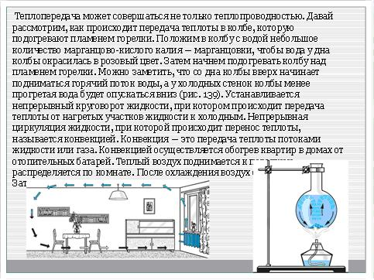  2-топ: Жылуөткізгіштік  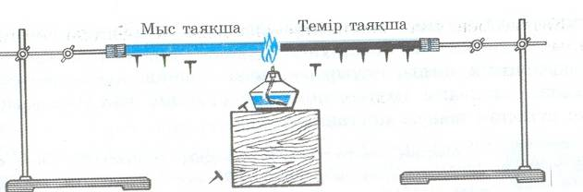  3-топ: Сәуле шығару  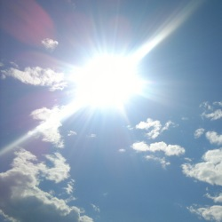  Пысықтау.  - Дененің ішкі энергиясы дегеніміз не?  - Оны өзгерту тәсілдері қандай?  - Дененің ішкі энергиясы температураға қалай байланысты?  - Жылу алмасу дегеніміз не?  - Химиялық реакция дегеніміз не? Химиялық реакциялар кезінде ішкі энергия қалай өзгереді ме? |  | Топпен постер жасайды, қорғайды. Топтар бір-бірін бағалайды. (түрлі түсті стикерлер арқылы)
Оқыту мен оқуды бағалау: | Жиынтық бағалау |  | Топтың бірін-бірі бағалау
Рефлексия | Сабақ сендерге ұнады ма?  Егер ұнаса – екі қолымызды да көтереміз; егер жартылай ұнаса – бір қолымызды көтереміз; ал егер мүлде ұнамаса- қолымызды көтермейміз. |  | Оқушылар қолдарын көтеру арқылы бүгінгі сабақты қаншалықты түсінгендігін білдіреді.
Үйге тапсырма | Дененің ішкі энергиясын өзгерту тәсілдері.Жылу берілудің түрлері.  2-жаттығу № 6,7  3-жаттығу №5,6 |  | Күнделіктеріне жазады
Сабақтың аты |  | Жылу берілу түрлері. Жылу өткізгіштік
Жалпы мақсаты |  | Жылу берілу түрлері. Жылу өткізгіштік жайлы мағлұмат беру  Жылу берілу түрлері. Жылу өткізгіштік жайлы күнделікті өмірде қолдана білуге үйрету
Күтілетін нәтиже |  | Жылу берілу түрлері. Жылу өткізгіштік жайлы мағлұмат алады  Жылу берілу түрлері. Жылу өткізгіштік жайлы күнделікті өмірде қолдана білуге үйренеді
Уақыты  кезеңдер | Мазмұны |  | Мұғалім іс-әрекеті | Оқушы іс-әрекеті |  | Бағалау
Кіріспе  - минут | «Шаттық шеңбер» (бір-біріне жақсы тілектер айту).  Мақсаты: Психологиялық көңіл-күйді реттеу. |  | Оқушыларды ынтымақтастық қарым-қатынасқатүсіру. | Жылы, достық қарым-қатынас орнайды. |  | Тамаша!
Кіріспе  - минут | Серпілген сұрақтар» (доппен)  Мақсаты: өткен сабақты қайталау. |  | Өткен тақырыпты тексеру. Допты әр оқушыға кезек лақтырады.Өткен тақырып қандай және оның авторы. Не туралы айтылады?? | Допты қағып алған оқушы ой-пікірлерін ортаға салады, шағын ойталқы жүзеге асады. |  | Жарайсыңдар  Үй тапсырмасы бойынша «Кім жұлдыз?». Смайликпен бағалау.
 | «Шашу».  Мақсаты: оқушылар бірлесе жұмыс атқару түсті шариктермен топтасу. |  | Үй тапсырмасын сұрау (5 минут)  - Дененің ішкі энергиясы дегеніміз не?  - Оны өзгерту тәсілдері қандай?  - Дененің ішкі энергиясы температураға қалай байланысты?  - Жылу алмасу дегеніміз не?  - Химиялық реакция дегеніміз не? Химиялық реакциялар кезінде ішкі энергия қалай өзгереді ме?  Талқылау үшін сұрақтар беріледі (2 минут)  - Жылу өткізгіштік дегеніміз не?  - Жылу өткізгіштігі нашар қандай заттарды білесіңдер?  - Қандай заттар жылуды жақсы өткізеді? |  |  | Бәрекелді!
Тұсаукесер  3 минут | Бір қадам артқа» (суретпен жұмыс)  Мақсаты: суретпен жұмыс арқылы бүгінгі сабақ тақырыбына болжам жасау |  | Қызығушылықты ояту  Оқушылар алдыңыздағы, жан-жағыңыздағы, бөлмедегі заттарды қолдарыңызбен ұстап көріңіздер.  -Не байқадыңыздар?  -Бөлменің температурасы қандай?  -Неге ол заттардың температуралары әр түрлі болып сезіледі?  -Не себептен деп ойлайсыздар?  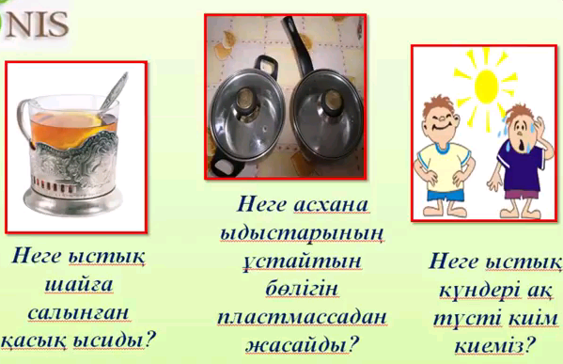  .  Ұстаным.  Әр баланың пікірі құнды. Ұстаздың әр сөзін зейінмен тыңда. Бірлік бар жерде тірлік бар. Оқушылар суретке қарап өз ойларын жинақтаумен болжамдарын айтады. |  |  | Жарайсыңдар!
Негізгі бөлім.  15-17 мин. | «Өкіл».  Мақсаты: Диалог негізінде оқыту және оқу ( түсіну және түсіндіру).  «Түртіп ал»  Мақсаты: түйінді ойларды іріктеп жазып үйрену. |  | Денемен жұмыс істемей немесе дененің өзі жұмыс істемей тұрғандағы ішкі энергияның өзгеру процесі жылу берілу деп аталады. Анағүрлым көбірек қыздырылған дененің бөлшектерінің кинетикалық энергиясы көп болғандықтан, ол азырақ қыздырылған денемен жанасқанда, оның бөлшектеріне энергияны тікелей береді.  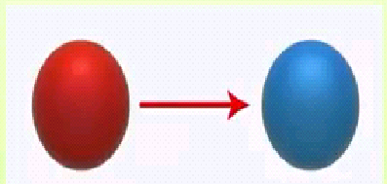  Жылу берілудің үш түрі бар:  1.жылуөткізгіштік.  2.конвекция  3.сәуле шығару  - Жылуөткізгіштік  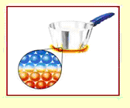  Ішкі энергияның дененің көбірек қыздырылған бөлігінен дененің басқа азырақ қыздырылған бөлігіне тікелей байланыс арқылы немесе аралық денелер арқылы көбірек қыздырылған денеден азырақ қыздырылған денеге берілу құбылысы жылуөткізгіштік деп аталады  Тәжірибе №1 (электронды оқулықпен) . 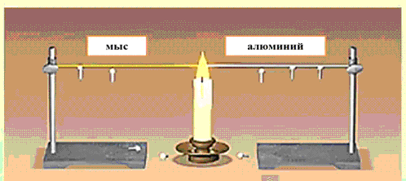  Жылуөткізгіштік ерекшелігі:  - қатты, сұйық және газдарда жүре алады;  -зат өзінің орнын ауыстырмайды;  -әртүрлі заттардың жылуөткізгіштігі түрліше болады.  2.Конвекция  • Жылу қондырғылары еденге жақын төменде орналасқанымен, бөлменің жоғары жағындагы ауаның температурасы әдетте төменгі жағынан жоғары болуының себебі неде?  Сұйыққа немесе газға батырылған денеге жоғары бағытталған кері итеруші күш — Архимед күші әрекет етеді.  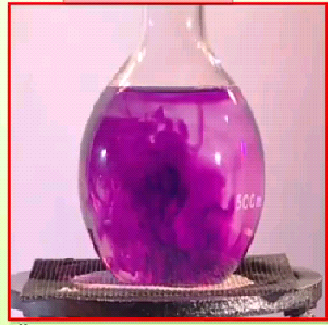  Конвекция дегеніміз — сұйықтың немесе газдың ағысы арқылы энергияның тасымалдануы барысында жылу алмасу процесі.  Конвекция ерекшелігі:  -Сұйықтарда және газдарда болады;  -қатты денелерде және вакуумда болмайды;  -газдар мен сұйықтар өздерінің орындарын алмастырады;  -газдар мен сұйықтарда төменнен бастап қыздырады.  Тәжірибе №2  2.Сәулешығару  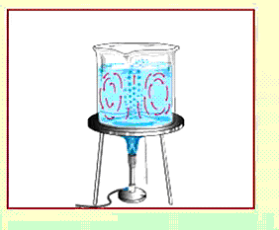  • Сәуле шығару (сәулелік жылу алмасу) деп электрмагниттік толқындар көмегімен бір денеден екінші денеге энергияның берілу процесін айтамыз.  • Сәулелену энергиясының дененің ішкі энергиясына айналуын жұтылу деп атайды.  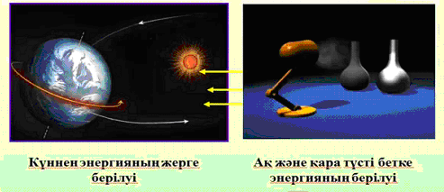  Сәуле шығару ерекшелігі:  -Кез-келген затта жүре алады;  -дене температурасы артқан сайын сәуле шығару қарқындылығы артады;  -вакуум арқылы да таралады;  -қара денелер сәулені көбірек жұтады, ал ақ денелер керісінше сәулелерді көбірек шағылдырады.  Жылу берілудің түрлерінің тұрмыста қолданылуы.  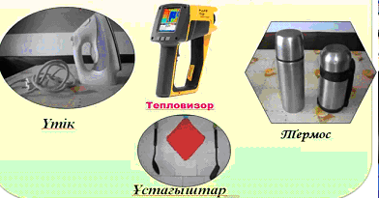  Үйді су құбырлар жүйесімен жылыту.  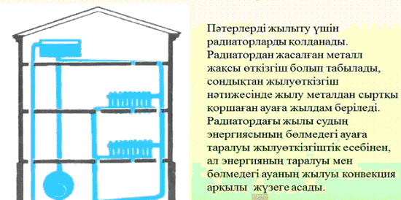  1 .Окулықтағы суреттер бойынша тәжірибелер.  2. Қолдарыңа шыны, ағаш және темір таяқша алыңдар.Қайсысы суығырақ болып сезіледі?Неліктен?  3. Қағаз қорапша алыңдар, ішіне су кұйып жалынның үстіне койыңдар. Суды кайнатуға тырысып көріндер. Неліктен қағаз қорапша жанып кетпейді?  4.Металл стерженді қағазбен ораңдар да жалынның үстіне ұстаңдар.Қағаз жана ма?Тәжірибенің нәтижесін түсіндіріндер.  5. Ұзындықтары және көлденең кималары бірдей әртүрлі металл сым алыңдар.Оларды кезегімен бірдей от жалынына ұстаңдар.Саусақтарың жылуды сезеді. Әрбір сым арқылы жылудың таралу уақытын есептеңдер.  б.От жалынына сірінке талын саусақтарың жылуды сезгенше ұстандар. Ағаштың жылу өткізгіштігі жөнінде не айтасындар.  7. Пробиркаға су құйып, оны үстіңгі жағынан қыздырыңдар.Судың үстіңгі жағы қайнап кеткен кезде оның астыңғы бөлігі қызған, қызбағанын тексеріндер.Судың жылу өткізгіштігі жөнінде не айтасыңдар. |  |  | Мұғалімнің қалыптастырушы бағалауы.
 | Сергіту сәті.«Балапан» биі  Мақсаты: ойды және дене мүшелерін сергіту. |  | Ұйымдастырып, балалармен бірге сергумен ынтымақтастық атмосферасын орнатады. |  | Бейнетүсірілімдегі қимылды қайталап сергиді. | Топтар бір-бірін бағалайды.
Қорытынды. | «Венн диаграммасы»  айырмасы)Мақсаты:мететаным дағдысын қалыптастыру.«Бағалау парағы».  Мақсаты:өзіне сыни көзбен баға беруге қалыптасу |  | Әр оқушы өзіне жүктелген рөлдің міндеттерін атқарады.  Топ пікірлерін тыңдау.  Жұптық жұмыс «Пилот - Штурман» (5 минут)  (Штурман – басқарушы, пилот – орындаушы)  Жұптар берілген суретті түсіндіреді.  Сурет сұрақтар  1. Не себепті ұшақтар мен зымырандарды ақ және күміс түстес бояйды?  Жауабы: Сәулені жақсы шағылдыратындықтан.  - Кірпіштен жасалған үйлерге қарағанда ағаштан жасалған үйлердің жылы болатыны неліктен?  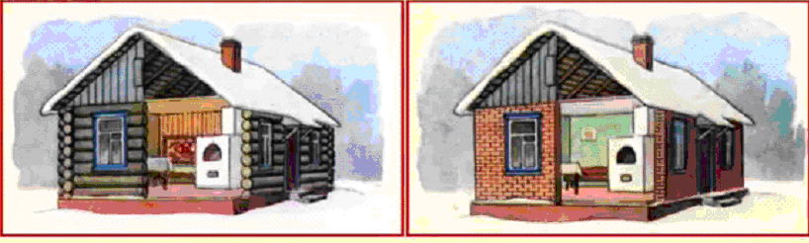  Жауабы: Кірпіше қарағанда ағаш жылуды жай өткізеді.  3.Жылу көзінен балаға энергия қалай беріледі?  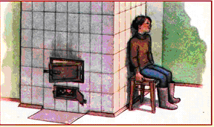  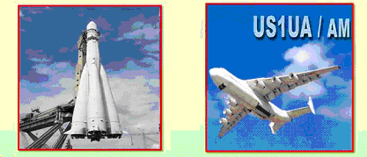  Жауабы: жылу пешке сүйеніп отырған балаға жылуөткізгіштік арқылы беріледі.  .  4.Жылу көзінен балаға энергия қалай беріледі?  Жауабы:құм үстінде жатқан балаға жылу күннен сауле шығару арқылы, ал құмнан жылуөткізгіштік арқылы беріледі.  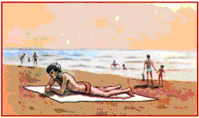  5.Тез бұзылатын азық-түлікті қай вагонмен тасыған дұрыс? Неліктен?  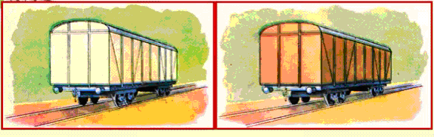  Жауабы:Тез бұзылатын азық-түлікті ақ түске боялған вагондармен тасымалдайды. Себебі ақ түсті сәулені көбірек шағылдырады.  6. Неліктен қыста құстар мен жануарлар тоңбайды?  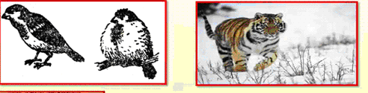Жауабы:олардың сыртқы жүндерінің арасында ауа болатындықтан. Себебі ауаның жылуөткізгіштігі нашар. Ауа дененің өз жылуын сақтауға көмектеседі.  7. Неліктен тұрғын үйлердің терезелері екі қабатты етіп жасалады?  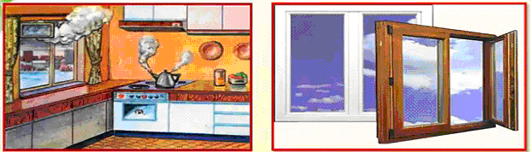  Жауабы: екі қабаттың арасында ауа болады . Ал ауаның жылуөткізгіштігі нашар. Сондықтан жылуды сақтап тұрады.  8. Жылу берілудің қайсы түрінде зат алмасу процесі жүреді?  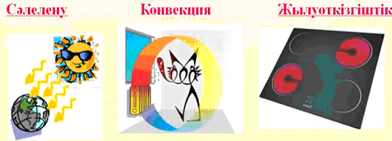  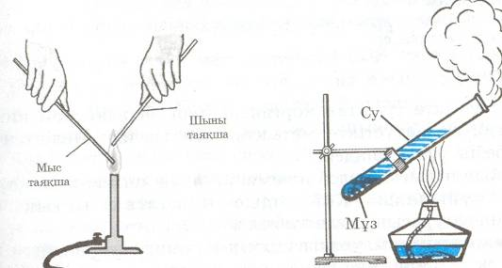  Жұптың пікірлерін тыңдау,барлық айтылған ой-пікірлерді бағалаудың мақсатына сәйкестендіру  Жылу берілу дегеніміз не?  Жылу берілу түрлерін және жылуөткізгіштік түрін түсіндір?  Жылу берілуді және түрлерін қандай өндірісте немесе күнделікті тұрмыста қолдануға болады?  Жылу өткізгіштігіне қарай заттарды салыстыр?  Жылу берілуге мысал келтір?  Адам баласының өмірі үшін жылу берілудің түрлерінің маңыздылығы қаншама?  Блум таксономиясы бойынша бағалау шәкілін толтырады.  «Бағалау парағын» толтырады.. |  |  | Блум жүйесімен бағалау парағы
Үйге  тапсырма: | .

